Národní kulturní památka Vyšehrad
Příspěvková organizace – zřizovatel Hl. m. Praha
Zastoupená: xxxxxxxxxxxxxxxxxxxxxx
Sídlo: V Pevnosti 159/5b, 128 00 Praha 2
IČO: 00419745
DIČ: CZ00419745
Bankovní spojení: xxxxxxxxxxxxxxxxx
Číslo účtu: xxxxxxxxxxxxxxxxxxxx
(dále jen „NKPV“)

a

STILLKING FILMS spol. s.r.o.
Sídlo: Kříženeckého nám. 322/5, Praha 5 Barrandov, 152 53
IČO: 25075055
DIČ: CZ25075055
zastoupená: xxxxxxxxxxxxxxxxxxxxxxxxxxx
(dále jen „nájemce“)

(společně též jako „smluvní strany“)

uzavírají mezi sebou níže uvedeného dne, měsíce a roku na základě ustanovení § 1746 odst. 2
zákona č. 89/2012 Sb., občanský zákoník, v platném znění, tuto

Smlouvu o pronájmu

Článek I.
Předmět smlouvy

- Předmětem této smlouvy je úprava podmínek pronájmu prostoru ulice K Rotundě, Podolských kasemat, v kasematech k Letí scéně (místa jsou specifikována v příloze č. 1 této smlouvy) za účelem natáčení záběrů do seriálu „Hunters” a prostoru Letní scény, která bude sloužit jako zázemí. Natáčení se uskuteční dne 22. 10. 2021 (dále jen „akce“).
- Akce je podrobně specifikována v příloze č. 1, která je nedílnou součástí této smlouvy.
- Smluvní strany prohlašují, že ke dni uzavření této smlouvy disponují platnými majetkovými a provozními právy či oprávněními k podnikání, v rozsahu nezbytném k poskytnutí plnění dle této smlouvy.
- NKPV prohlašuje, že předmětné prostory, specifikované v příloze č. 1 této smlouvy, má uvedeny ve své zřizovací listině ze dne 6. 9. 2018.

Článek II.
Závazková část smlouvy

- NKPV se na základě této smlouvy zavazuje:
  - Poskytnout v termínu 22. 10. 2021 prostory specifikované v článku I./1 smlouvy na přípravu, instalaci/deinstalaci potřebné techniky a na samotné natáčení. Časový harmonogram je uveden v příloze č. 1
  - Předat předmětné prostory ve stavu způsobilém k užití sjednaným způsobem
  - Zajistit povolení k vjezdu a parkování v areálu NKP Vyšehrad v počtu maximálně 15 ks .
- Nájemce se na základě této smlouvy zavazuje:
  - Uhradit NKPV dle této smlouvy pronájem předmětných prostor takto: 8 000Kč + 21% DPH za jednu hodinu pronájmu natáčení a 4 000Kč + 21% DPH za jednu hodinu příprav a uvedení do původního stavu po natáčení v kasematech. A 5 000 Kč za jednu hodinu natáčení, příprav a uvedení do původního stavu v ulici K Rotundě (osvobozeno od DPH). A 7 500Kč za pronájem Letní scény (osvobozeno od DPH). Celkem je to tedy 96 000,- Kč + 21 % DPH za pronájem kasemat a 32 500 Kč za pronájem prostoru ulice K Rotundě a Letní scény (osvobozeno od DPH).

  - V případě prodloužení výše uvedeného času se konečná částka poměrně navýší. Dohodnutá částka bude uhrazena na výše uvedený účet, na základě vystavené faktury pronajímatelem se splatností 14 dní.
  - Uhradit skutečně spotřebovanou elektrickou energii na základě skutečné spotřeby. Faktura bude vystavena po akci.
  - Zajistit, že celá akce bude realizována dle přiložených příloh.
  - Se zavazuje, že bude parkovat vozidla techniky a štábu pouze na místech vyhrazených k parkování – tj. v ulici V Pevnosti a v ulici K Rotundě (dle záboru). V areálu NKP Vyšehrad budou parkovat jen ta vozidla, která budou mít povolení k parkování a vjezdu viditelně vystavené za předním sklem.
  - Se zavazuje, že nebude v areálu Národní kulturní památky Vyšehrad provozovat catering.
  - Se zavazuje, že bude dbát pokynů zaměstnanců Národní kulturní památky Vyšehrad, aby nedošlo k ohrožení bezpečnosti návštěvníků nebo poškození svěřeného majetku.
  - Se zavazuje, že v den natáčení bude informovat návštěvníky Vyšehradu o probíhajícím natáčení a že je omezí v pohybu pouze na nezbytně nutnou dobu při natáčení „ostrého záběru“. Jinak bude návštěvníkům umožněno projít nebo projet.
  - Se zavazuje, že bude provádět pouze předem dohodnuté úpravy a předem dohodnutým způsobem. Nájemce je srozuměn, že natáčení probíhá v Národní kulturní památce a není možné bez předchozího souhlasu do prostor jakkoli zasahovat. Veškeré úpravy musí být schválené a písemně odsouhlasené pronajímatelem.
  - se zavazuje, že po areálu NKP Vyšehrad rozmístí pouze předem dohodnutou techniku a na předem dohodnutá místa. Nebude používat žádné speciální efekty (např. oheň, kouř, sníh apod.).
  - Dodrží platné bezpečnostní a požární předpisy.
  - Po skončení nájmu nájemce nebytové prostory vyklidí a předá pronajímateli ve stavu, v jakém je převzal na počátku nájmu. V případě, že nájemce tuto svoji povinnost nesplní, je povinen zaplatit pronajímateli vedle dohodnutého nájemného smluvní pokutu ve výši dvojnásobku dohodnuté částky uvedené v bodě 2.1.
  - V případě mimořádného znečištění pronajatých prostor, event. jejich bezprostředního okolí v souvislosti s činností nájemce, se nájemce zavazuje, zajistit úklid podle pokynů pronajímatele.
Za nájemce je pro převzetí, předání prostor a veškerá jednání je určen: xxxxxxxxxxxxx

Článek IV.
Kontaktní osoby

- Smluvní strany jsou povinny vzájemně komunikovat ve věci plnění této smlouvy prostřednictvím osob níže uvedených, popř. jiných osob, které si v průběhu plnění smlouvy písemně sdělí.

Kontaktní osobou za NKPV je ve věci této smlouvy: xxxxxxxxxxxxxxx
xxxxxxxxxxxxxxxxxxxxxxxx
Kontaktní osobou za nájemce je ve věci této smlouvy: xxxxxxxxxxxxx
xxxxxxxxxxxxxxxxxxxxxxxxxxxxxxxxx

Článek V.
Další ujednání

- Nájemce není oprávněn přenechat jakoukoliv část poskytnutého prostoru k užívání jinému subjektu bez souhlasu NKPV.
- V případě, že dojde k porušení smlouvy podstatným způsobem kteroukoliv ze smluvních stran, je druhá strana oprávněna požadovat náhradu škoda, která bude odpovídat výši prokazatelně vložených finančních prostředků na přípravu a realizaci akce, včetně smluvních závazků vůči třetím stranám.
- Smluvní strany se zavazují, že budou při realizaci akce postupovat s odbornou péčí s přihlédnutím k ochraně oprávněných zájmů druhé strany. Smluvní strany jsou povinny oznamovat si všechny okolnosti a informace, které jsou důležité pro realizaci práv a povinností dle této smlouvy.
- Smluvní strany se zavazují, že při plnění této smlouvy budou postupovat tak, aby nepoškodily dobré jméno druhé smluvní strany.
- Jakékoliv závady či realizační překážky v předmětu plnění jsou smluvní strany povinny neprodleně sdělit druhé smluvní straně a to písemně, a poskytnout ji odpovídající časový prostor k jejich odstranění.
- V případě prodlení nájemce s uhrazením faktury dle bodu č. 2.1 bude účtována smluvní pokuta ve výši
0,5 % za každý den prodlení z dlužné částky. Právo na náhradu škody tím není dotčeno.

Článek VI.
Závěrečná ustanovení

- Tato smlouva, jakož i práva a povinnosti vzniklé na základě této smlouvy nebo v souvislosti s ní, se řídí občanským zákoníkem a ostatními právními předpisy České republiky. V případě, že by se stalo některé ustanovení smlouvy neplatným, zůstávají ostatní ustanovení i nadále v platnosti, ledaže právní předpis stanoví jinak. Práva a povinnosti smluvních stran z této smlouvy přecházejí na jejich právní nástupce.
- Tato smlouva je vyhotovena ve dvou stejnopisech s platností originálu, z nichž každá ze smluvních stran obdrží jeden. Tuto smlouvu lze měnit, doplňovat nebo rušit pouze písemně, a to číslovanými dodatky, podepsanými oběma smluvními stranami.
- Smluvní strany se dohodly, že žádná z nich není oprávněna postoupit svá práva a povinnosti, vyplývající z této smlouvy, bez předchozího písemného souhlasu druhé smluvní strany. K přechodu práv a povinností na právní nástupce stran se souhlas nevyžaduje.
- Smluvní strany se zavazují, že všechny informace, které jim byly svěřeny druhou smluvní stranou, nezpřístupní třetím osobám pro jiné účely než pro plnění závazků stanovených touto smlouvou.
- Smluvní strany výslovně souhlasí s uveřejněním této smlouvy v registru smluv dle zákona č. 340/2015 Sb., o zvláštních podmínkách účinnosti některých smluv, uveřejňování těchto smluv a o registru smluv (zákon o registru smluv). Smluvní strany dále prohlašují, že skutečnosti uvedené v této smlouvě nepovažují za obchodní tajemství ve smyslu ustanovení § 504 občanského zákoníku a udělují svolení k jejich užití a zveřejnění bez stanovení jakýchkoliv dalších podmínek.
- Smluvní strany podpisem této smlouvy souhlasí s poskytnutím informací o smlouvě v rozsahu zákona č. 106/1999 Sb., o svobodném přístupu k informacím, ve znění pozdějších předpisů.
- Smluvní strany tímto prohlašují, že neexistuje žádné ústní ujednání, žádná smlouva či řízení týkající se některé smluvní strany, které by nepříznivě ovlivnilo splnění závazků vyplývajících z této smlouvy. Zároveň svým podpisem potvrzují, že veškerá prohlášení a dokumenty podle této smlouvy jsou pravdivá, úplná, přesná, platná a právně vynutitelná.
- Smluvní strany dále prohlašují, že si smlouvu, včetně jejích příloh pečlivě přečetly, všem ustanovením smlouvy rozumí, že nebyla uzavřena v tísni ani za jinak jednostranně nevýhodných podmínek. Na důkaz svého souhlasu učiněného vážně a svobodně smlouvu vlastnoručně podepisují.

Příloha č. 1: specifikace akce, časový harmonogram

V Praze dne 18. 10. 2021 V Praze dne 18.10. 2021

……………………………………. …………………………………….
Za NKPV Za nájemce
xxxxxxxxxxxxxxxxxxx xxxxxxxxxxxxxxxxxxxxx

Příloha č. 1:
Specifikace prostor

Kasematy k Letní scéně
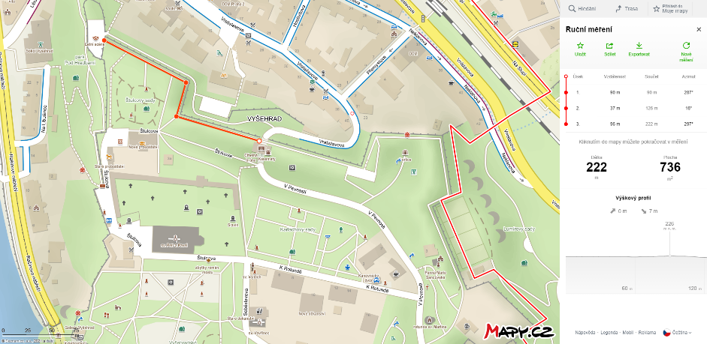

Podolské kasematy
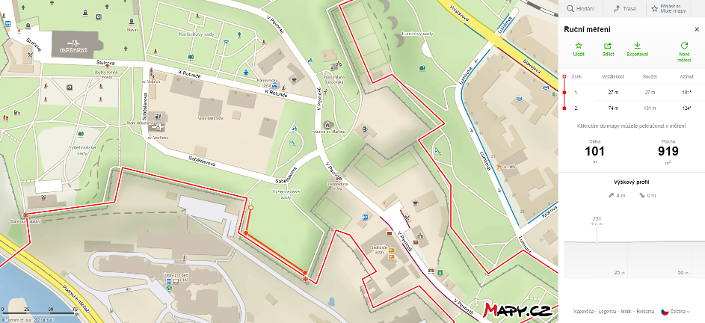

K Rotundě
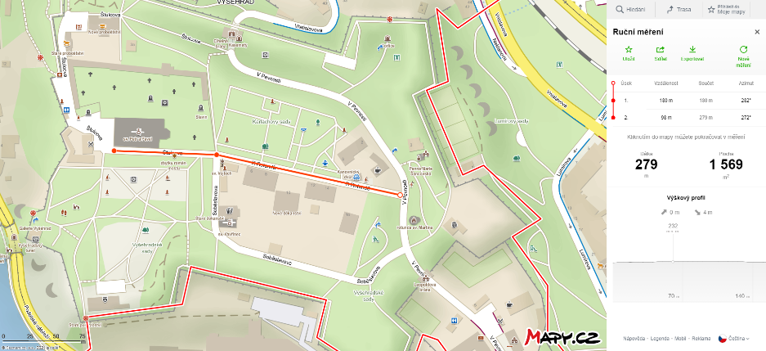

Natáčení neomezí návštěvníky parku.
V ulici K Rotundě je povolené použití filmových světel a kabeláže.
V ulici K Rotundě je povoleno sundat směrovky rozcestníku za předpokladu vrácení do původního stavu.
V kasematech je dovolené použití filmových světel a kabeláže. Také je dovoleno neinvazivní umístění atrapy bomby a použití tzv. HAZE, mlhu (neboli “ diskokouř).

Letní scéna Vyšehrad – slouží jako zázemí pro štáb.

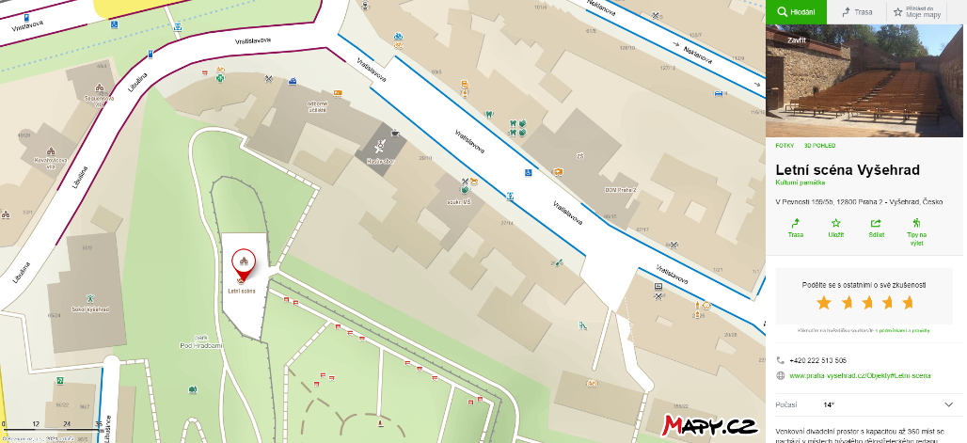

Časový harmonogram:

Ulice K Rotundě: 6:00 – 11:00
Kasematy, chodba k Letní scéně: přípravy 10:00 – 12:00, natáčení 12:00 - 16:00, úklid 16:00 – 18:00
Podolské kasematy: přípravy 10:00 – 12:00, natáčení 12:00 - 16:00, úklid 16:00 – 18:00

